TỪ VỰNG
問題１：正しい答えを 選びなさい。
1.たいへん ですね。 にもつを （ ）ましょうか。
A.てつだい
B.まち
C.もち
D.つかい
2.くらいですから、 でんきを （ ）ください。
A.あけて
B.しめて
C.つけて
D.けして
3.今の いえは とても せまいですから、 （ ）いえが ほしいです。
A.さむい
B.ひろい
C.しろい
D.くろい

4.「この（ ）を もらっても いいですか。」
「ええ、 いいですよ。 どうぞ。」
A.カタログ
B.シャワー
C.ソフト
D.スキー
5.ここで（ ）を すっては いけません。
A.たばこ
B.しりょう
C.じゅうしょ
D.せいひん
6.のどが（ ）ね。 なにか のみましょう。
A.すきました
B.かきました
C.します
D.かわきました

問題2：＿＿の文と だいたい 同じ 意味の 文は どれですか。１・２・３・４ から 一番いいものを 一つ選びなさい。
7.ミラーさんは どくしん じゃありません。
A.ミラーさんは けっこんして います。
B.ミラーさんは しりません。
C.ミラーさんは けっこんしません。
D.ミラーさんは しっています。
8このカメラは 大きくて、 おもいです。
A.このカメラは すくなくて、 かるいです。
B.このカメラは すくないです。 そして、 かるくないです。
C.このカメラは 小さくないです。 そして、 かるくないです。
D.このカメラは 小さくないです。 そして、 かるいです。
9. 山田さんは 大学で 英語を 教えて います。
A.山田さんは がくせい です。
B.山田さんは いしゃ です。
C.山田さんは きょうし です。
D.山田さんは ぎんこういん です。

10.うんてんしゅさん、 いそいで ください。
A.うんてんしゅさん、 はやく いって ください。
B.うんてんしゅさん、 ゆっくり いって ください。
C.うんてんしゅさん、 いそがしいですね。
D.うんてんしゅさん、 わたしは いそがしいです。
NGỮ PHÁP
問題３：正しい答えを 選びなさい。
11.カリナさんは あたま（ ）よくて、 きれいです。
A.も
B.が
C.に
D.で
12.「田中さんの くるまは どれ ですか。」
「あの （ ） ふるい くるま です。」
A.くろくて
B.くろい
C.くろで
D.くろて

13「つかれましたね。」 「はい、 つかれました。 すこし（ ）です。」
A.やすみません
B.やすんでから
C.やすみたい
D.やすみたくない
14「マリアさんの でんわばんごうを しって いますか。」
「いいえ、（ ）。」
A.しりません
B.しります
C.しりませんでした
D.しっていません
15すみませんが、この かんじの よみかたを おしえて（ ）。
A.はいけません
B.もいいですか
C.ください
D.います
16.コンサートが おわって（ ）、 レストランで しょくじしました。
は
そして
まで
から
17.松本さんは しんかんせん（ ） のって、 しんじゅくで おります。
A.が
B.に
C.も
D.から
問題４： ★ に 入る ものは どれですか。
18.まいあさ_____ __★__ _____ _____しんぶんを よみます。
A.６じに
B.あらって
C.おきて
D顔を
19.すみませんが、_____ __★__ _____ _____いいですか。
A.に
B.も
C.ここ
D.すわって
20.おとうとは まいにち、学校_____ _____ __★__ _____を しています。
A.サッカー
B.の
C.れんしゅう
D.で

ĐỌC HIỂU
問題1：正しいものに 〇、 正しくないものに ×を 選びなさい。
「犬の生活」
わたしは ハナです。 サントスさんの うちに います。 わたしは まいあさ おくさんとに 行きます。 8時ごろ テレーザちゃんと 学校へ 行きます。 それから うちへ 帰ります。
そして、 おくさんと かいものに 行きます。 午後学校へ テレーザちゃんを むかえに 行きます。 それから いっしょに こうえんへ あそびに 行きます。
しゅうまつは テレーザちゃんの 学校と サントスさんの 会社は 休みです。 サントスさんの かぞくは とおい ところへ 車で あそびに 行きます。 わたしも いっしょに 行きます。 とても つかれます。
21.わたしは まいあさ おくさんと さんぽに 行きます。
X
O
22テレーザちゃんは わたしと いっしょに 学校から 帰ります。
X
O
23.午後 おくさんは 学校へ テレーザちゃんを むかえに 行って、すぐ 家へ 帰ります。
X
O
24.サントスさんの 家族は しゅうまつ 近くの 公園へ あそびに 行きます。
X
O
問題２：一番正しい答えを１・２・３・４から選んでください。
アルバイトの おわりに あ母さんから メールが あります。
リカさん、 アルバイトが おわりましたか。 アルバイトの おわりに スーパーに 行って ぎゅうにゅうを 買ってください。 ばんご飯の カレーに 入れたいですから。 あしたの 朝に サンドイッチは 買わなくて(注1)も いいです。 お母さんが つくりますから。 それから おかし(注2)は 買っては いけませんよ。 はやく 帰ってください。
(注1)買わなくて：không mua
(注2) おかし：bánh kẹo

25リカさんは スーパーで 何を 買いますか。
A.サンドイッチ
B.おかし
C.ミルク
D.カレー
NGHE HIỂU
問題１：
26
パーティーは どうしますか。
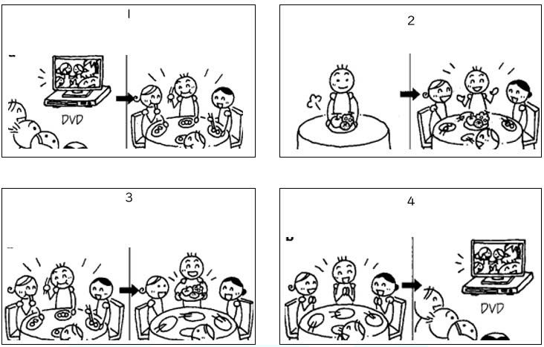
１ばん
２ばん
３ばん
４ばん

問題２：
27
女の 人は きっぷを かいたいです。どうやって かいますか。
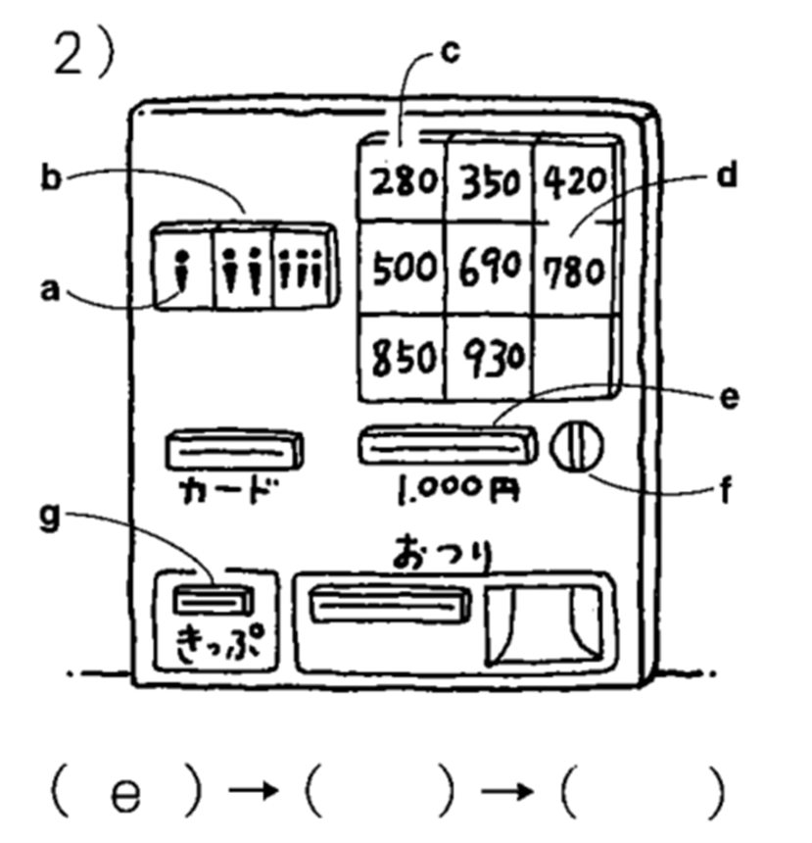
E -> D ->C
E -> B ->F
E -> D ->G
E -> B ->D
問題３：
28.今から 試験です。学生は 何をしても いいですか。
A.辞書を 使います。
B.本を 見ます。
C.９じから 教室を 出ます。
D.ノートを 使います。

問題４：
29
うんてんしゅさんは 何を しますか。
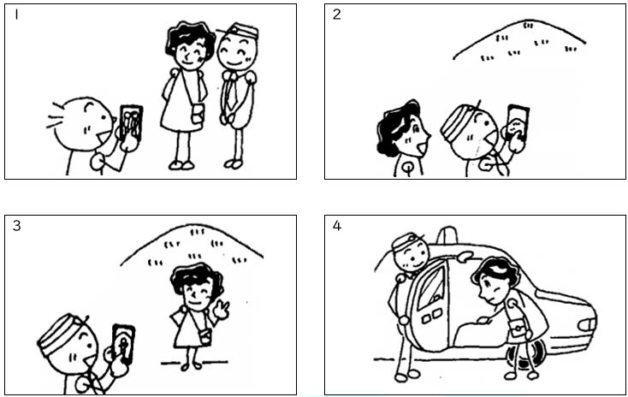
１ばん
２ばん
３ばん
４ばん

問題5：
30
ごとうさんは どの人ですか。
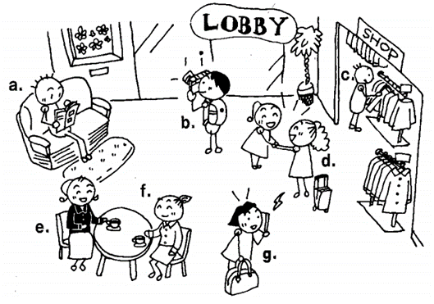
a
b
e
f

